T.C.
GÜMÜŞHANE ÜNİVERSİTESİ



İLETİŞİM FAKÜLTESİ 2017 MALİ YILI
BİRİM FAALİYET RAPORU

Ocak 2018

BİRİM YÖNETİCİSİNİN SUNUŞU

Fakültemiz ilk olarak 10.09.2007 tarihli ve 2007/12598 sayılı Bakanlar Kurulu Kararı ile kurulması kararlaştırılmış olup, Karadeniz Teknik Üniversitesi Rektörlüğüne bağlı iken adı ve bağlantısı değiştirilerek 2809 Sayılı Yükseköğretim Kurumları Teşkilat Kanunu’na 31.05.2008 tarih ve 26892 Sayılı Resmi Gazetede yayınlanarak eklenen Ek Madde 98 – Ek: 22/5/2008-5765/1 md. uyarınca Gümüşhane Üniversitesi adıyla kurulmuştur. Rektörlüğe bağlı olarak yeni kurulan İletişim Fakültesinde Halkla İlişkiler ve Tanıtım Bölümü ile Radyo, Televizyon ve Sinema Bölümü ve Gazetecilik Bölümü bulunmaktadır. 2017-2018 öğretim yılı itibariyle toplam: 753 öğrenci Halkla İlişkiler ve Tanıtım Bölümünde 217 öğrenci Radyo, Televizyon ve Sinema Bölümünde öğretime devam etmektedir. Eğitim çalışmaları Yeni Hizmet Binası içerisinde modern dersliklerde yapılmakta olup akademik ve idari personel de aynı binada hizmet vermektedir. Fakültemizde, üç doçent, altı yardımcı doçent, beş öğretim görevlisi, on araştırma görevlisi olmak üzere toplam 24 öğretim elemanı bulunmaktadır. Fakültemizin amacı, iletişim araç ve gereçleri ile insan ilişkilerinin hızla değişim gösterdiği küresel dünyada; insanın birbiriyle ve çevresiyle olan iletişiminde, iletişim kanallarını hangi amaç ve hedefler doğrultusunda etkin bir şekilde kullandığının araştırılması, Türkiye'nin ve dünyanın değişen ve gelişen sosyoekonomik yapısı içerisinde iletişimin nasıl geliştiğini araştırmak, günümüzde hızla değişen bu koşullara uyum sağlayacak iletişim alanında donanımlı ve bilgili insan gücünü yetiştirerek topluma ve insanlığa katkıda bulunmaktır.

Prof. Dr. Halil İbrahim ZEYBEK

Dekan V.

İÇİNDEKİLER

BİRİM YÖNETİCİSİNİN SUNUŞU İÇİNDEKİLER

- GENEL BİLGİLER
A- Misyon ve Vizyon
B- Yetki, Görev ve Sorumluluklar C- İdareye İlişkin Bilgiler
  - Fiziksel Yapı
  - Örgüt Yapısı
  - Bilgi ve Teknolojik Kaynaklar 4- İnsan Kaynakları
- Sunulan Hizmetler
- Yönetim ve İç Kontrol Sistemi

- AMAÇ ve HEDEFLER
A- İdarenin Amaç ve Hedefleri
B- Temel Politikalar ve Öncelikler

- FAALİYETLERE İLİŞKİN BİLGİ VE DEĞERLENDİRMELER
A- Mali Bilgiler
- Bütçe Uygulama Sonuçları
- Temel Mali Tablolara İlişkin Açıklamalar B- Performans Bilgileri
- Faaliyet ve Proje Bilgileri
- Performans Sonuçları Tablosu
- Performans Sonuçlarının Değerlendirilmesi
- Performans Bilgi Sisteminin Değerlendirilmesi

- KURUMSAL KABİLİYET ve KAPASİTENİN DEĞERLENDİRİLMESİ
A- Üstünlükler B- Zayıflıklar

- ÖNERİ VE TEDBİRLER EKLER

I- GENEL BİLGİLER A- MİSYON ve VİZYON
Misyonumuz;

İletişim bilimleri alanının gerektirdiği teorik bilgiyle donanmış, yeterli uygulama imkanı bulmuş, çalışma hayatının gerektirdiği kültürel birikime sahip, kişisel ve kişilerarası iletişimde etkin, iletişim teknolojilerine hâkim, yüksek özgüven ve olgun kişilikli bireyler yetiştirmek.

Vizyonumuz;

İletişim bilimleri alanında, insan haklarını ve iletişim etiğini önceleyen, küreselleşen dünyamızın ihtiyaç duyduğu niteliklere sahip insan gücünü yetiştirmek…

YETKİ, GÖREV VE SORUMLULUKLAR

  - İdari Yetki Görev ve Sorumluluklar Dekan
Prof. Dr. Halil İbrahim ZEYBEK

Fakültesi yöneticisi olarak görev yapan Fakülte Dekanı, aşağıda belirtilen yetki, görev ve sorumluluklara sahiptir:

Görev, Yetki ve Sorumluluklar

- Fakülte kurullarına başkanlık etmek, fakülte kurullarının kararlarını uygulamak ve fakülte birimleri arasında düzenli çalışmayı sağlamak.
- Her öğretim yılı sonunda ve istendiğinde fakültenin genel durumu ve işleyişi hakkında rektöre rapor vermek.
- Fakülte ödenek ve kadro ihtiyaçlarını gerekçesi ile birlikte rektörlüğe bildirmek, fakültenin bütçesi ile ilgili öneriyi fakülte yönetim kurulunun da görüşünü aldıktan sonra rektörlüğe sunmak.
- Fakültenin birimleri ve her düzeydeki personeli üzerinde genel gözetim ve denetim görevini yapmak.
- Kanun ve yönetmeliklerle kendisine verilen diğer görevleri yapmak.

Fakültenin ve bağlı birimlerinin öğretim kapasitesinin rasyonel bir şekilde kullanılmasında ve geliştirilmesinde, gerektiği zaman güvenlik önlemlerinin alınmasıyla, öğrencilere gerekli sosyal hizmetlerin sağlanmasında, eğitim-öğretim, bilimsel araştırma ve yayın Faaliyetlerinin düzenli bir

şekilde yürütülmesinde, bütün Faaliyetlerin gözetim ve denetiminin yapılmasında, takip ve kontrol edilmesinde ve sonuçlarının alınmasında rektöre karşı birinci derecede sorumludur.
Dekan, kendisine çalışmalarında yardımcı olmak üzere, öğretim üyeleri arasından en çok iki kişiyi dekan yardımcısı olarak seçer. Dekan yardımcıları, dekan tarafından en çok üç yıl için atanır. Dekan gerekli gördüğü hallerde yardımcılarını değiştirebilir. Dekanın görevi sona erdiğinde yardımcılarının görevi de sona erer. Dekana, görevi başında olmadığı zaman yardımcılarından biri vekâlet eder. Göreve vekâlet altı aydan fazla sürerse yeni bir dekan atanır.

Dekan Yardımcıları

Yrd. Doç. Dr. Sertaç Timur DEMİR
Yrd. Doç. Dr. Ali ÖZCAN
Görev, Yetki ve Sorumluluklar
Dekana, görevi başında olmadığı zamanlarda vekâlet etmek, İlgili kanun ve yönetmeliklerle verilen diğer görevleri yapmaktır, Fakülte Sekreteri
Fakülte idari teşkilatının amiridir ve bu teşkilatın çalışmasından dekana karşı sorumludur. Fakülte sekreteri, kendisine bağlı birimler aracılığı ile dekanlık idari teşkilatında bulunan birimlerin verimli, düzenli ve uyumlu şekilde çalışmasından sorumludur.

Mali Yetki Görev ve Sorumluluklar

Fakültemiz bütçesinin en ekonomik verimli ve ihtiyaçlara göre kanun ve yönetmeliklere uygun olarak kullanılmasını, işlemlerin ve ödemelerin süresi içerisinde gerçekleştirilmesini sağlamakla sorumludurlar. Ayrıca taşınır mal işlemlerinin ilgili yönetmeliğe göre yapılması ve yürütülmesini sağlamakla sorumludurlar.

Mali Yetkililer

Harcama Yetkilisi | Gerçekleştirme Görevlisi *Taşınır Kontrol Yetkilisi | **Taşınır Kayıt Yetkilisi
Prof. Dr. Halil İbrahim ZEYBEK  Dekan V. | Halil İbrahim SARAÇOĞLU Fakülte Sekreteri | Umut BEKTAŞ  Bilgisayar İşletmeni

*21.09.2017 tarihinden itibaren Dekanlık emriyle görevlendirildi.
**28.11.2012 tarihinden itibaren Dekanlık emriyle görevlendirildi.

İDAREYE İLİŞKİN BİLGİLER

Fakültemizin yeni hizmet binası Gümüşhane Üniversitesi Ana Kampüsü içerisinde bulunmakta olup eğitim-öğretim ve hizmet Faaliyetlerini yeni hizmet binasında sürdürmektedir.

1- Fiziksel Yapı

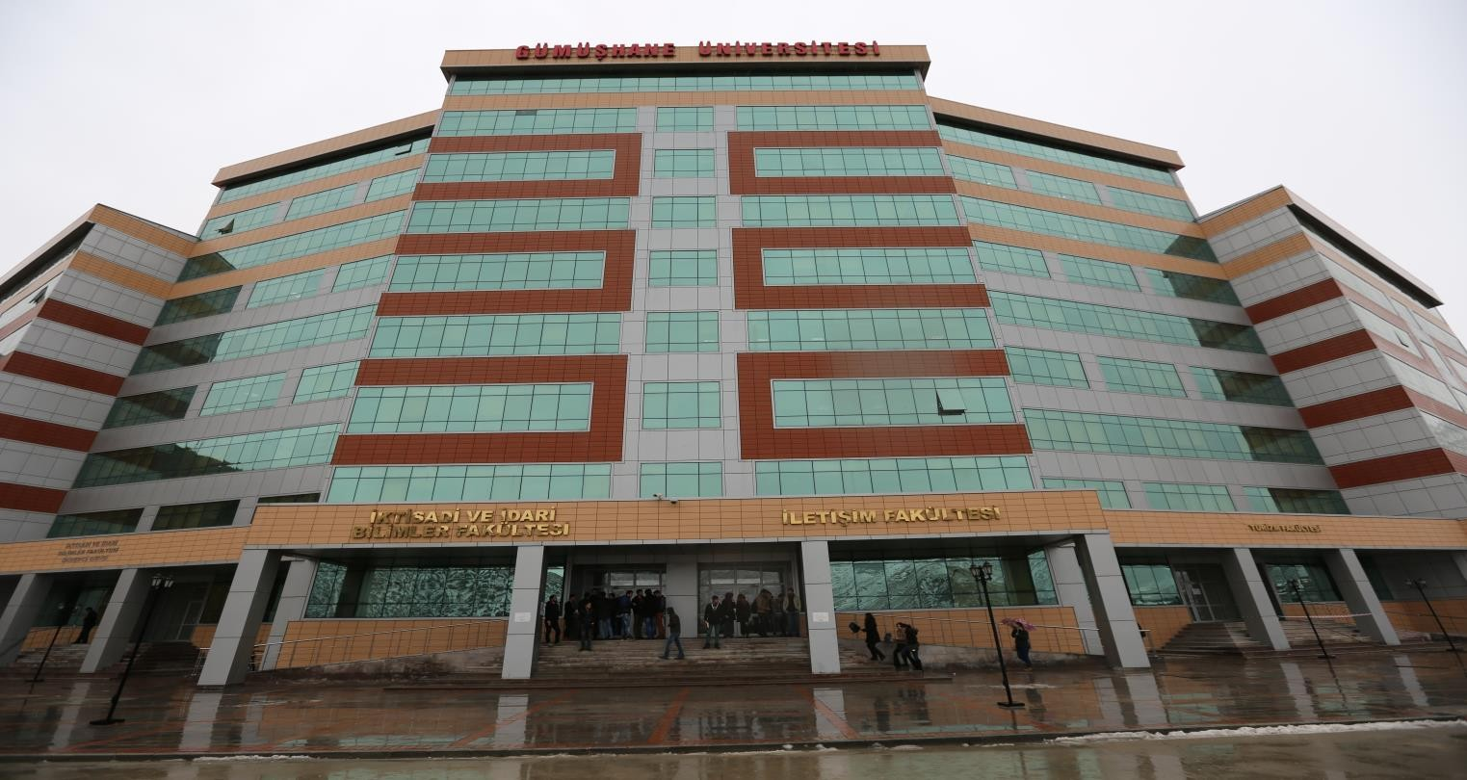
Fakültemiz Hizmet Binası

Bodrum Kat: Uygulama Birimlerimiz (Medya Merkezi, Haber Merkezi, TV Stüdyosu, Film Atölyesi, Kampüs FM, GÜN TV, İletişim ve Organizasyon, Tasarım, Sosyal Sorumluluk ve Proje Birimi)

Fakültemiz Haber Merkezi
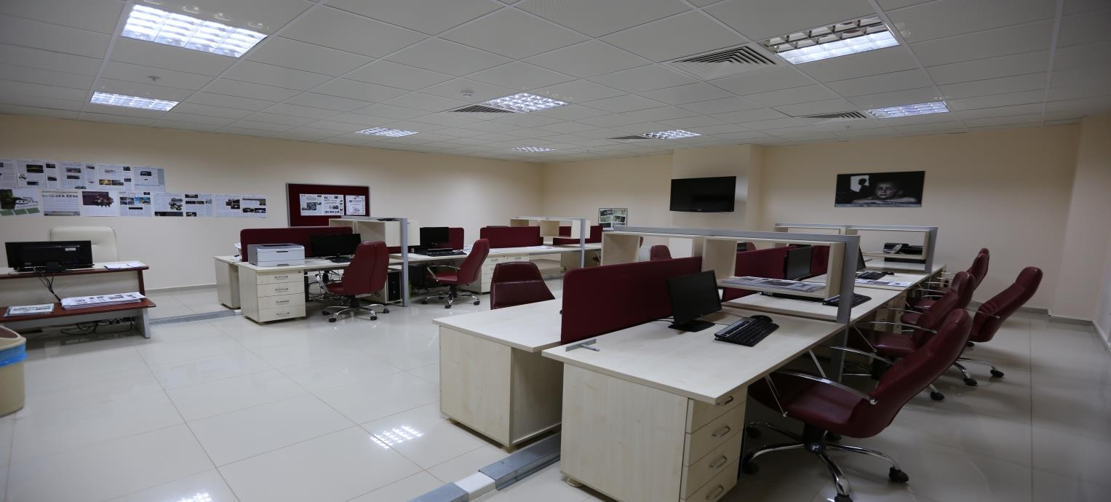

Fakültemiz Uygulama Birimleri Koridoru
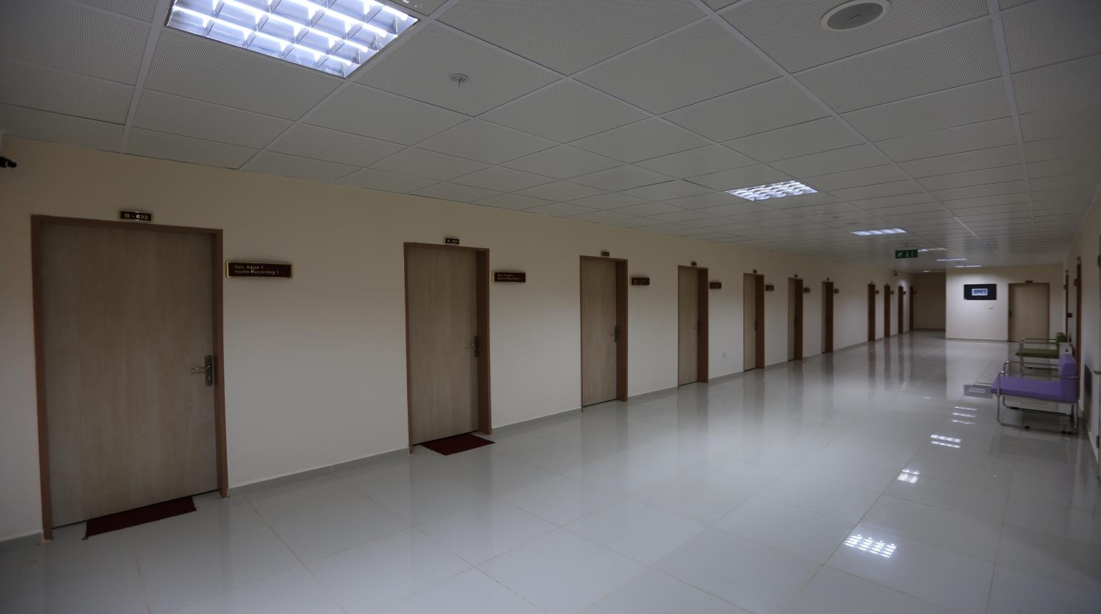

TV Stüdyosu
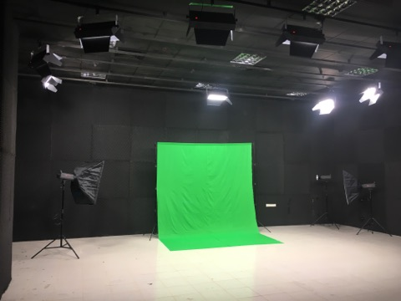Fakültemiz Kampüs FM
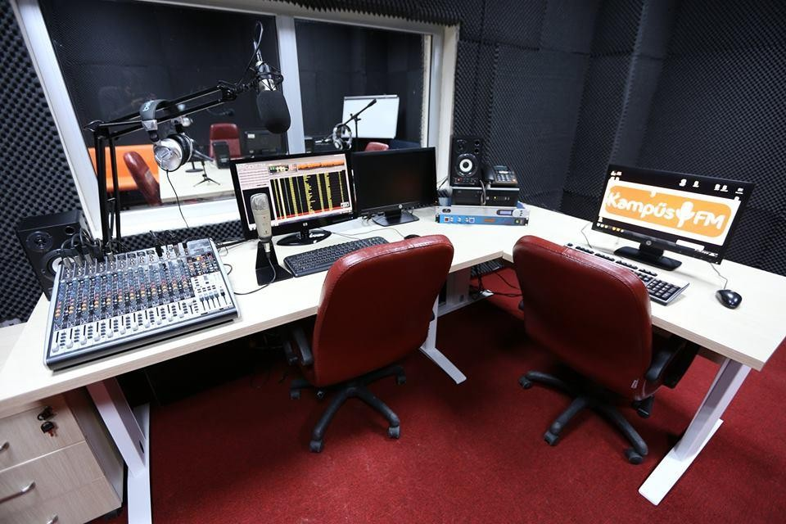

Fakültemiz Film Atölyesi
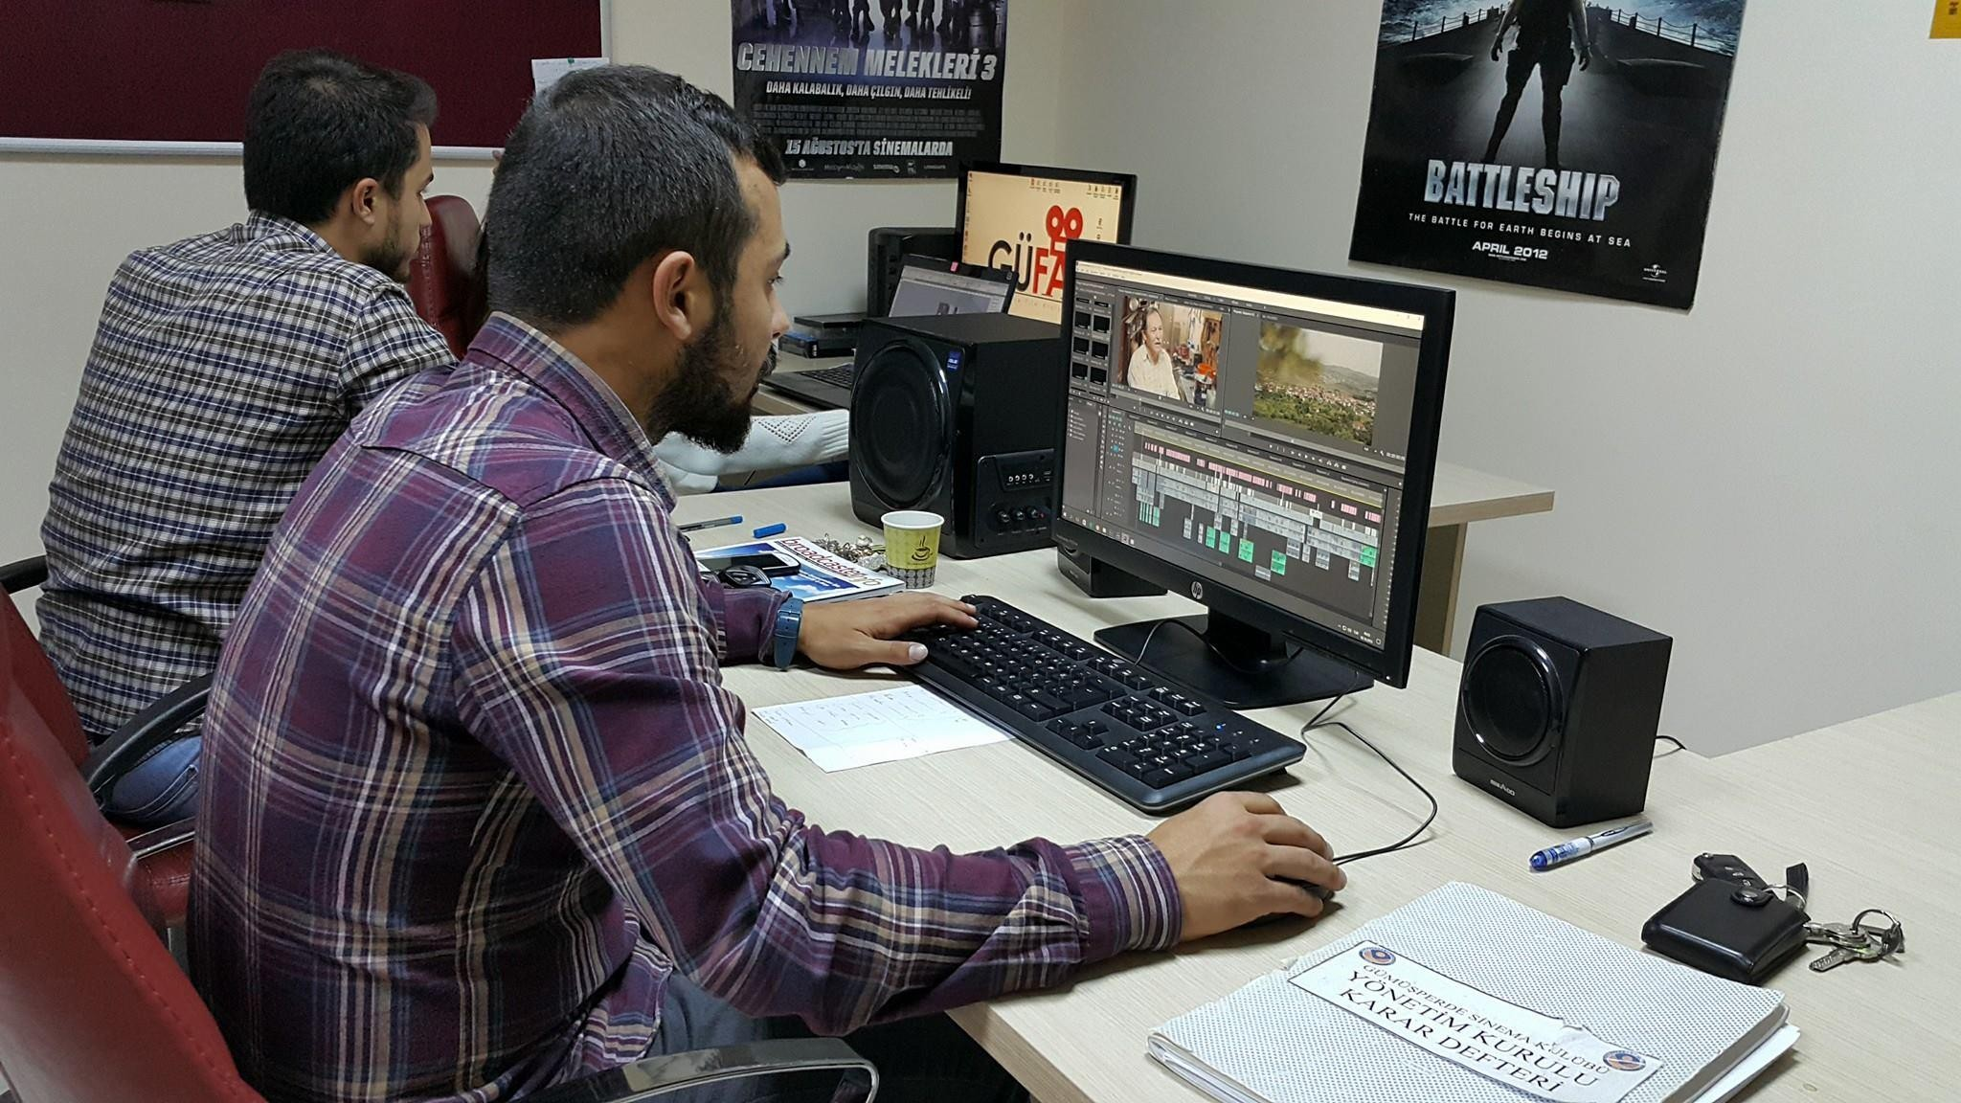

Fakültemiz GÜN TV
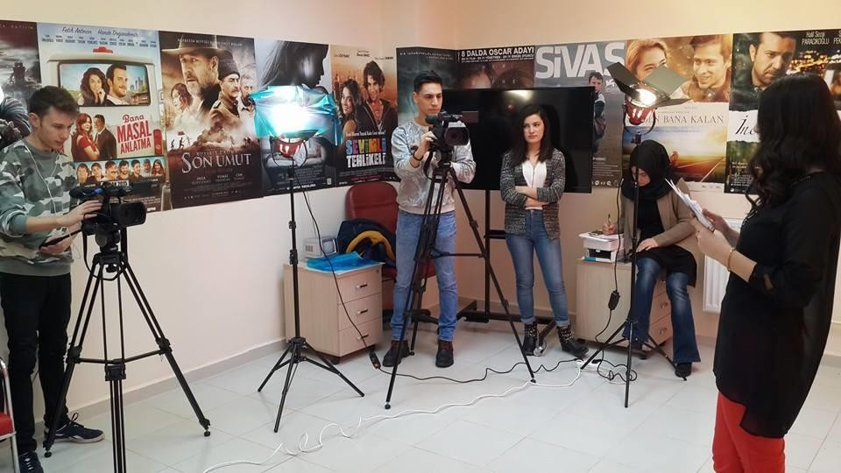

Zemin Kat: Kantin, 1 Adet Amfi, Yemekhane

Yemekhane
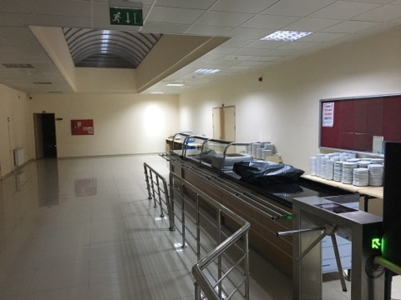

İktisadi ve İdari Bilimler Fakültesi İle Ortak Kantinimiz

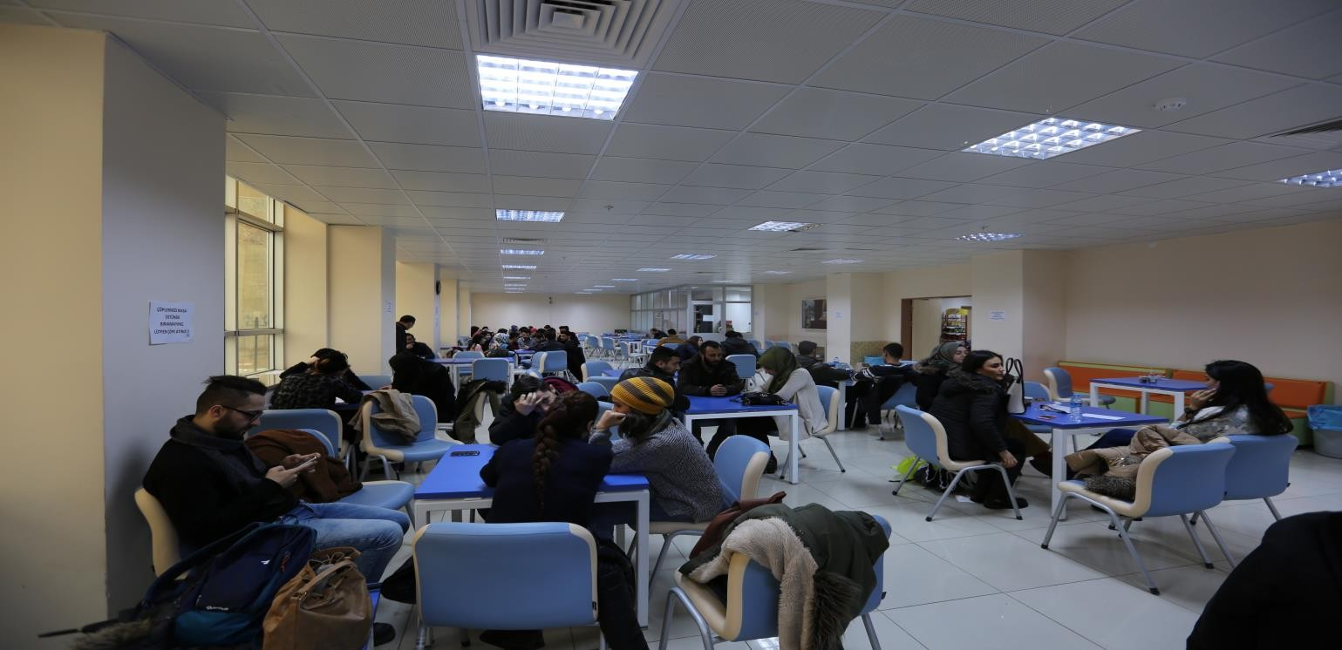

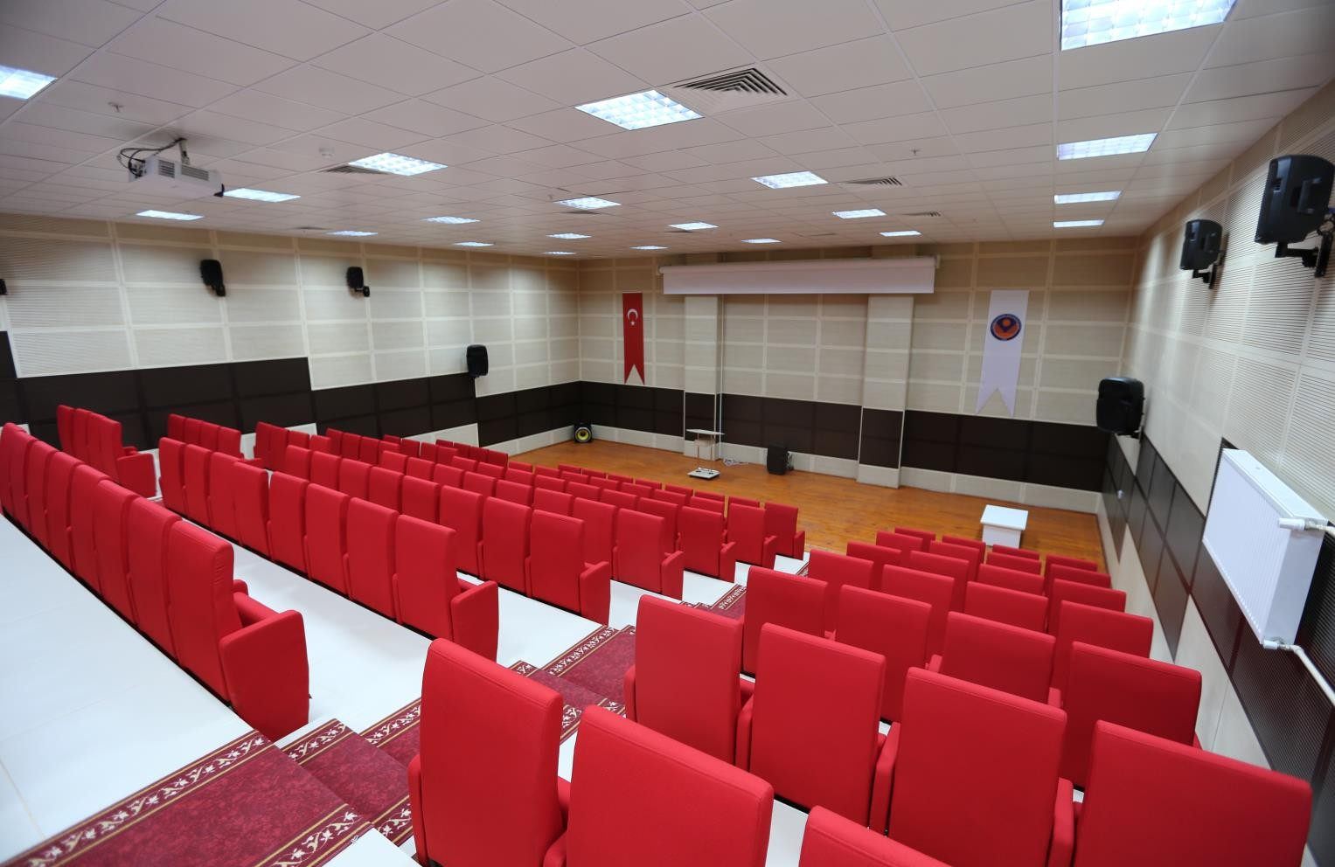
Fakültemiz Amfisi (Çok Amaçlı Salon)

- Kat: 5 adet Bilgisayar Laboratuvarı bulunmakta olup iki âdeti kullanılmaktadır. Kullanılan Laboratuvarlardan
1 âdeti İktisadi ve İdari Bilimler Fakültesine tahsis edilmiştir. Ayrıca bu katta Fakültemize ait İ201,İ202,İ203,İ204 nolu derslikler bulunmaktadır.

Fakültemiz Bilgisayar Laboratuvarı
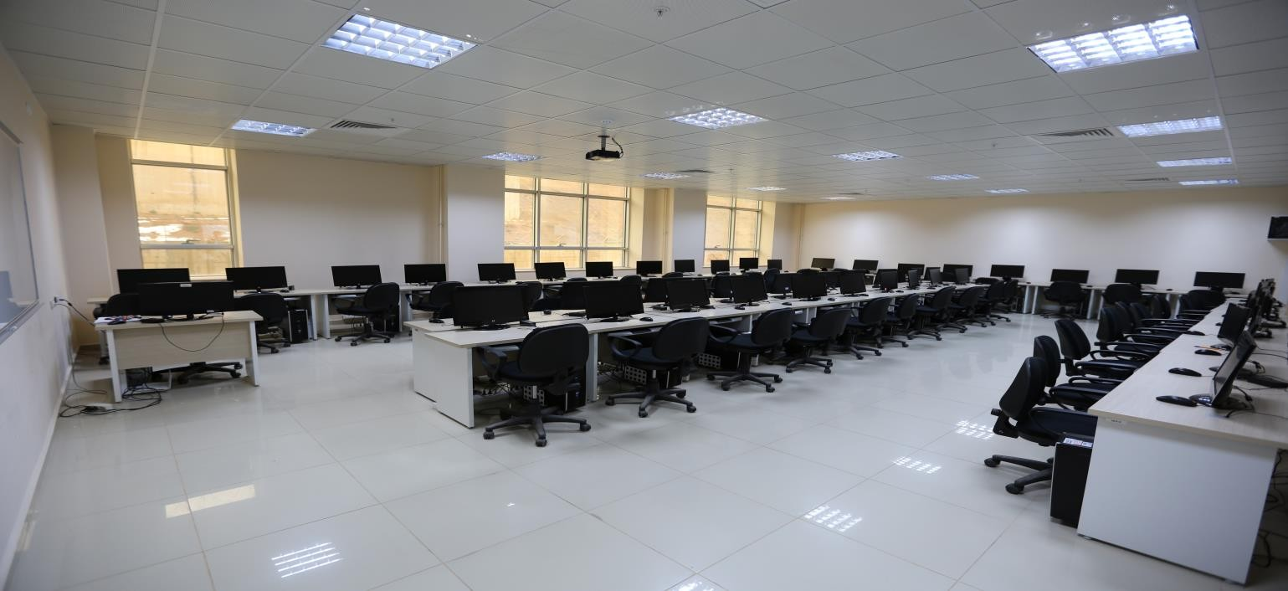

Fakültemiz Derslikleri
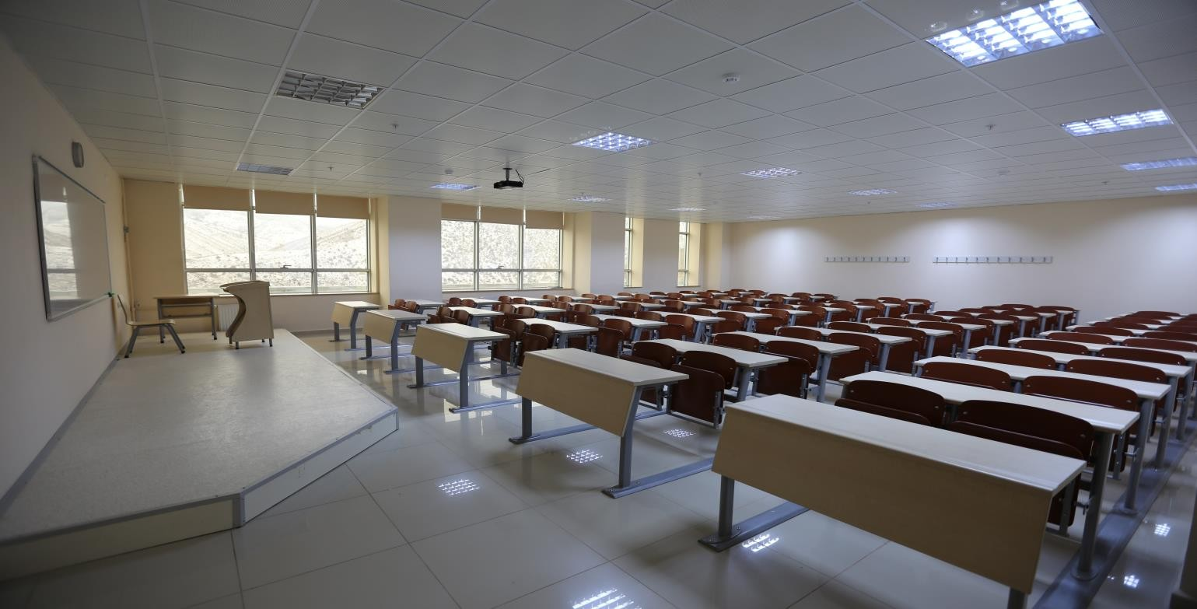

- Kat:İ301-İ310 arası 10 adet Derslik bulunmaktadır.
- Kat: Turizm Fakültesi Akademik ve İdari Personel odaları ile İ401 ve İ402 nolu seminer ve toplantı salonu, Rektörlüğe bağlı bölümlerin personel odaları bulunmaktadır.
- Kat: Gazetecilik ve Radyo Televizyon ve Sinema bölümü Akademik ve İdari Personel odaları ile İ501, İ502 nolu seminer ve toplantı solanları bulunmaktadır.
- Kat: Halkla İlişkiler ve Tanıtım Bölümü Akademik ve İdari Personel odaları, GİF Ajans bulunmaktadır.

GİF Ajans
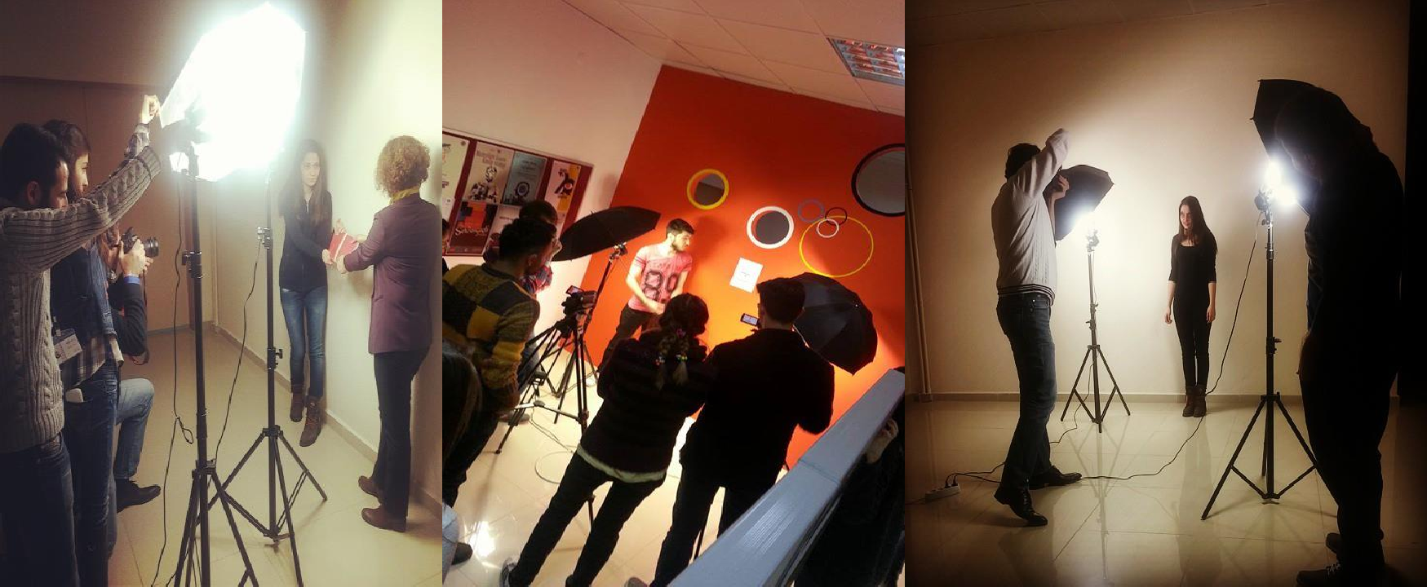
8. Kat: Fakültemiz Akademik ve İdari Personel Odaları bulunmaktadır.

Fakültemiz Bünyesinde 2 bölüm aktif olmak üzere toplam 3 bölüm mevcuttur.

1.1-Eğitim Alanları Derslikler

Eğitim Alanı | Kapasitesi 0–50 | Kapasitesi 51–75 | Kapasitesi 76–100 | Kapasitesi 101–150 | Kapasitesi 151–250 | Kapasitesi 251–Üzeri
Anfi |  |  |  |  | 1
Sınıf | 14 | 3 | 7
Bilgisayar Lab. | 5
Diğer Lab.
Toplam | 19 | 1 | 7 | 1
1.2-Sosyal Alanlar 1.2.1.Kantinler ve Kafeteryalar
*Kantin Sayısı: 1 Adet Kantin Alanı: 195,68 m² Kafeterya Sayısı: … Adet Kafeterya Alanı: ….. m²
*(İİBF Fakültesine ait olup, öğrencilerimiz de kullanmaktadırlar.)

1.2.2.Toplantı – Konferans Salonları

 | Kapasitesi 0–50 | Kapasitesi 51–75 | Kapasitesi 76–100 | Kapasitesi 101–150 | Kapasitesi 151–250 | Kapasitesi 251–Üzeri
Toplantı Salonu |  |  | 5
Konferans Salonu
Toplam | - | - | 5 | - | - | -
1.2.3.Öğrenci Kulüpleri
Öğrenci Kulüpleri Sayısı: 3 Adet Öğrenci Kulüpleri Alanı: 35 m²
Fakültemize ait kurulmuş üç resmi öğrenci kulübü bulunmaktadır.

1.3-Hizmet Alanları
    - Akademik Personel Hizmet Alanları

 | Sayısı  (Adet) | Alanı  (m²) | Kullanan Sayısı  (Kişi)
Çalışma Odası | 67 | 1174,39 | 65
Toplam | 67 | 960 | 65

*Turizm Fakültesi ile İİBF Fakültesi Maliye Bölümü hocalarının bir kısmı fakültemiz hizmet binasında hizmet vermektedir.

İdari Personel Hizmet Alanları*

 | Sayısı (Adet) | Alanı (m²) | Kullanan Sayısı
Servis | 5 | 155,16 | 9
Çalışma Odası | 15 | 511,25 | 15
Toplam | 20 | 666,41 | 24
*Turizm Fakültesi fakültemiz hizmet binasında hizmet vermektedir.

1.4-Ambar Alanları
*Ambar Sayısı: 2 Adet Ambar Alanı: 32 m²
* Arşiv olarak kullanılan alanın yarısı ambar olarak kullanılmaktadır.

1.5-Arşiv Alanları
*Arşiv Sayısı: 4 Adet Arşiv Alanı: 39,04 m²
1.6-Atölyeler
*Atölye Sayısı: 28 Adet Atölye Alanı: 740 m²
* Atölye olarak kullanılan bu alan özel olarak ses yalıtımı ile kaplanmış seslendirme odasıdır.

2 ÖRGÜT YAPISI

Akademik Bölümler
Halkla İlişkiler ve Tanıtım Bölümü
Radyo Televizyon ve Sinema Bölümü
Gazetecilik Bölümü

13
Dekan
Fakülte Yönetim Kurulu
Fakülte Kurulu
Dekan Yardımcısı

Dekan Yardımcısı
Fakülte Sekreteri

Şef

Teknik İşler
Yazı İşleri
Bütçe ve Mali İşler Bölüm Sekreterlikleri Personel ve Özlük İşleri
Yardımcı Hizmetler

Bilgi ve Teknolojik Kaynaklar 3.1-Yazılımlar
Fakültemiz web sayfası hizmete girmiştir.

3.2-Bilgisayarlar
Masaüstü bilgisayar sayısı : 95 Adet Taşınabilir bilgisayar sayısı : 19 Adet 3.3- Kütüphane Kaynakları
Kitap | Periyodik Yayın | Elektronik Yayın | Diğerleri | Toplam
37840 | 127 | 138702 |  | 176669

*Kütüphane kaynakları bütün üniversite adına kayıtlı olup birim olarak ayrılmamıştır.

3.4-Diğer Bilgi ve Teknolojik Kaynaklar
Cinsi | İdari Amaçlı (Adet) | Eğitim Amaçlı (Adet) | Araştırma Amaçlı (Adet)
Projeksiyon |  | 47
Baskı makinesi |  | 1
Fotokopi makinesi (Yazıcı özelliği de var) | 3
Faks | 2
Kameralar |  | 7
Fotoğraf Makinesi |  | 25
Tarayıcılar
Yazıcı | 18 |  | 2
Telefon Makinesi | 117

*Derslik, amfi, laboratuvar ve toplantı salonunda olmak üzere toplam: 36 adet projeksiyon cihazı binanın yapımı esnasında montaj edilmiş olup, 2 adedi İİBF’ye devredilmiş, 11 adeti demirbaş olarak kayıtlarımızda mevcuttur.

- İnsan Kaynakları 4.1-Akademik Personel
UNVANLAR İTİBARİ İLE AKADEMİK PERSONEL SAYISI
UNVAN | 2017
Profesör | -
Doçent | 3
*Yardımcı Doçent | 6
**Öğretim Görevlisi | 5
Okutman | -
Araştırma Görevlisi | 10
Uzman | -

Çevirici | -
Eğitim-Öğretim Planlamacısı | -
TOPLAM | 24

*( Yrd. Doç. Dr. Mehmet Selahattin OKUROĞLU 2547 sayılı Kanun’un 13/b- 4 maddesine göre MYO’dan görevlendirme ile geldi..)
**(Öğr. Gör. Serkan DURMUŞ, 2547 sayılı Kanun’un 13/b- 4 maddesine göre MYO’dan görevlendirme ile geldi.)

4.2- Yabancı Uyruklu Akademik Personel

Yabancı Uyruklu Öğretim Elemanları
Unvan | Geldiği Ülke | Çalıştığı Bölüm | Kişi Sayısı
Profesör | - | - | -
Doçent | - | - | -
Yrd. Doçent | - | - | -
Öğretim Görevlisi | - | - | -
Okutman | - | - | -
Çevirici | - | - | -
Eğitim-Öğretim  Planlamacısı | - | - | -
Araştırma Görevlisi | - | - | -
Uzman | - | - | -
Toplam | - | - | -

4.3-Diğer Üniversitelerde Görevlendirilen Akademik Personel

Diğer Üniversitelerde Görevlendirilen Gümüşhane Üniversitesi İletişim Fakültesi Akademik Personeli 2017
*Araştırma Görevlisi | İletişim Fakültesi | Halkla İlişkiler ve Tanıtım Bölümü | Marmara Ünv. | 3 | ÖYP 2547 35. md./  2547 39. Md.
*Araştırma Görevlisi | İletişim Fakültesi | Gazetecilik Bölümü | Marmara Ünv.-  İstanbul Ünv. | 4 | ÖYP 2547 35. md./  2547 39. Md.
*Araştırma Görevlisi | İletişim Fakültesi | Radyo Televizyon Sinema Bölümü | Atatürk Ünv. | 1 | ÖYP 2547 35. md./  2547 39. Md.
Toplam |  |  |  | 8

*(8 kişi 2547 sayılı Kanun’un 35. maddesi ile diğer üniversitelerde görevli)

4.4-Başka Üniversiteden Kurumda Görevlendirilen Akademik Personel

Başka Üniversiteden Kurumda Görevlendirilen Akademik Personel 2017
Unvan | Çalıştığı Bölüm | Geldiği Üniversite | Kişi  Sayısı
*Profesör | - | - | -
Doçent | - | - | -
Yrd. Doçent | - | - | -
Öğretim Görevlisi | - | - | -
Okutman | - | - | -
Çevirici | - | - | -
Eğitim Öğretim Planlamacısı | - | - | -
Araştırma Görevlisi | - | - | -
Uzman | - | - | -
Toplam

Başka Üniversitelerden Gümüşhane Üniversitesi’ne Görevlendirilen Akademik Personel 2017
BİRİMLER | Akademik Unvanı | Çalıştığı Bölüm | Geldiği Üniversite

4.5-Sözleşmeli Akademik Personel

Sözleşmeli Akademik Personel Sayısı
Profesör | -
Doçent | -
Yrd. Doçent | -
Öğretim Görevlisi | -
Uzman | -
Okutman | -
Sanatçı Öğrt. Elm. | -
Sahne Uygulatıcısı | -
Toplam | -

4.6-Akademik Personelin Yaş İtibariyle Dağılımı

Akademik Personelin Yaş İtibariyle Dağılımı
 | 21-25 Yaş | 26-30 Yaş | 31-35 Yaş | 36-40 Yaş | 41-50 Yaş | 51- Üzeri
Kişi Sayısı | 0 | 6 | 7 | 5 | 5 | 1
Yüzde | %0 | %25 | %29.16 | %20.83 | %20.83 | %4.16

4.7-İdari Personel

YILLAR | GİH | SHS | THS | AHS | DHS | YHS | TOPLAM
2016 | 5 |  | 1 |  |  |  | 6

4.8- İdari Personelin Eğitim Durumu

İdari Personelin Eğitim Durumu
 | İlköğretim | Lise | Ön Lisans | Lisans | Yüksek Lisans  ve Doktora
Kişi Sayısı |  |  |  | 5 | 1
Yüzde |  |  |  | % 83.33 | %16.66

  - -İdari Personelin Hizmet Süreleri

İdari Personelin Hizmet Süresi
 | 1 – 3 Yıl | 4 – 6 Yıl | 7 – 10 Yıl | 11 – 15 Yıl | 16 – 20 Yıl | 21 - Üzeri
Kişi Sayısı | 1 | 3 | 1 |  |  | 1
Yüzde | % 16.66 | % 50 | %16.66 |  |  | % 16.66

  - -İdari Personelin Yaş İtibariyle Dağılımı

İdari Personelin Yaş İtibariyle Dağılımı
 | 21-25 Yaş | 26-30 Yaş | 31-35 Yaş | 36-40 Yaş | 41-50 Yaş | 51- Üzeri
Kişi Sayısı | 0 | 2 | 2 | 1 | 1 | -
Yüzde |  | % 33.33 | % 33.33 | % 16.66 | %16.66 | -

  - -İşçiler

İşçiler (Çalıştıkları Pozisyonlara Göre)
 | Dolu | Boş | Toplam
Sürekli İşçiler
Vizeli Geçici İşçiler (adam/ay)
Vizesiz işçiler (3 Aylık)
Toplam | - | - | -

4.12-Sürekli İşçilerin Hizmet Süreleri

Sürekli İşçilerin Hizmet Süresi
 | 1 – 3 Yıl | 4 – 6 Yıl | 7 – 10 Yıl | 11 – 15 Yıl | 16 – 20 Yıl | 21 - Üzeri
Kişi Sayısı | - | - | - | - | - | -
Yüzde

4.13-Sürekli İşçilerin Yaş İtibariyle Dağılımı

Sürekli İşçilerin Yaş İtibariyle Dağılımı
 | 21-25 Yaş | 26-30 Yaş | 31-35 Yaş | 36-40 Yaş | 41-50 Yaş | 51- Üzeri
Kişi Sayısı | - | - | - | - | - | -
Yüzde

- Sunulan Hizmetler Akademik Hizmetler
Gümüşhane Üniversitesi İletişim Fakültesi alanında en güncel bilgiye sahip olan, konusunda yeterli, yetenekli, kaliteli eleman ve yönetici yetiştirme amacı doğrultusunda aşağıda belirtilen akademik hizmetleri sunmaktadır.
*Tam zamanlı 9 öğretim üyesi ve 15 öğretim elemanıyla fakültemiz bölümlerinde ve üniversitemizin diğer birimlerinde eğitim verilmektedir.
*Uluslararası ders içeriklerine göre eğitim verilmektedir.

*Öğrenciler 3. Sınıftan sonra zorunlu staja tabi tutulmaktadırlar.
*Lisansüstü eğitimlerine temel oluşturulacak düzeyde eğitim verilmektedir.

İdari Hizmetler

*Fakültemizin eğitim-öğretim hizmetlerinin aksatılmadan yürütülebilmesi için akademik ve idari personelin atama, görev uzatma, yurtiçi ve yurtdışı görevlendirmeleri, emeklilik, nakil ve terfi işlemlerinin yapılması,
*Fakültemiz bütçesinin her yıl hazırlanması, bütçe ödeneklerinin kanun ve yönetmeliklere uygun olarak tasarruf genelgelerine uyularak harcanması, bütçe ödeneklerinin fakülte ihtiyaçları için en verimli şekilde kullanılması, akademik, idari ve sözleşmeli personel maaşları, tedavi giderleri, akademik personelin, ek ders ücretleri, yolluk ve yevmiye ödemelerinin düzenli ve zamanında yapılması,
*Demirbaş ayniyat kayıtlarının tutularak yıllık kontrollerinin yapılması, bütçe harcama işlemlerinin dosya kayıtlarının tutulması, yazışmalarının yapılması,
*Fakültemizin idari işlemleri ile ilgili olarak kurum içi ve kurum dışı evrak yazışmalarının yapılması, posta ile gönderilecek evrakların gönderilmesi, evrakların dosyalama ve teslim işlemlerinin takibi, kurum içi ve kurum dışı iletişimin sağlanması,
*Kanun yönetmelik ve yönergelerin takip edilerek uygulanması ile ilgili çalışmaların yapılması.

Mali Hizmetler
- Maaş işlemleri
- Ek çalışma ücretleri işlemleri
- Ayniyat işlemleri
- Satın alma işlemleri

Eğitim Hizmetleri

5.1-Önlisans / Lisans Düzeyindeki Öğrenci Sayıları

Öğrenci sayıları
Bölümler | I. Öğretim |  | II. Öğretim |  | Toplam | Genel Toplam
 | E | K | E | K |  | E | K
Halkla İlişkiler ve  Tanıtım Bölümü | 176 | 214 | 189 | 174 | 753 | 365 | 388
Radyo Televizyon ve  Sinema Bölümü | 75 | 37 | 85 | 20 | 217 | 160 | 57
Toplam | 251 | 251 | 274 | 194 | 970 | 525 | 445

5.2- Yabancı Uyruklu Öğrencilerin Sayısı ve Bölümleri

Bölüm
Bölüm | Kadın | Erkek | Toplam
Halkla İlişkiler ve Tanıtım | 0 | 2 | 2
Toplam | 0 | 2 | 2

5.3- Yüksek Lisans ve Doktora Programları

Enstitülerdeki Öğrencilerin Yüksek Lisans (Tezli/ Tezsiz) ve Doktora Programlarına Dağılımı
Birimin Adı | Programı | Yüksek Lisans Yapan Sayısı |  | Doktora Yapan Sayısı | Toplam
Birimin Adı | Programı | Tezli | Tezsiz | Doktora Yapan Sayısı | Toplam
İletişim Fak. | Halkla İlişkiler ve Tanıtım ABD | 64 | - | - | 64
Toplam |  | 64 |  |  | 64

5.4- 2016-2017 Mezun Olan Öğrenci Sayısı

2016-2017 Mezun Olan Öğrenci Sayısı
İletişim Fakültesi
İletişim Fakültesi | Kadın | Erkek | Toplam
Halkla İlişkiler ve Tanıtım | 64 | 67 | 131
Radyo Televizyon ve Sinema | 0 | 0 | 0
TOPLAM | 64 | 67 | 131

- Yönetim ve İç Kontrol Sistemi

Birim Harcama Yetkilisi, Gerçekleştirme Görevlisi ve ayniyat kayıt kontrol yetkilisi dâhilinde oluşan komisyonlar yardımıyla, mali yönetimin güvenilirliği açısından atama, satın alma, ihale gibi karar alım süreçleri, komisyonlar marifetiyle harcama öncesi iç kontrol sistemi çalıştırılmaktadır.

AMAÇ ve HEDEFLER

A. İdarenin Amaç ve Hedefleri

- Eğitim-öğretimi nicelik ve nitelik yönünden geliştirmek

- Fakültemiz bölüm/program sayısını artırmak ve açılacak programlara öğrenci almak

- Fakültemizin eğitim-öğretim kalitesini yükseltmek, bilimsel araştırma ve yayın sayısını artırmak
- Kamu yararı oluşturmak ve Fakültemizin tanınırlığını artırmak

- Sosyal, kültürel ve ekonomik Faaliyetlere destek vermek, fakültemizin bölgesel, ulusal ve uluslararası alanda tanınırlığını artırmak
Hedeflere Yönelik Stratejilerimiz

1-İşbirliği ve Motivasyonun Güçlendirilmesi

2-Eğitim-Öğretim Yapısının Geliştirilerek Güçlendirilmesi 3-Bilimsel Araştırmaların Genişletilmesi
4-Kurumsal Kimlik ve Kurumsal İmaj

B- Temel Politikalar ve Öncelikler

Yükseköğretim Kurulu Başkanlığı tarafından hazırlanmış olan “Türkiye’nin Yükseköğretim Stratejisi” raporu çerçevesinde temel politika ve hedefleri gerçekleştirmek ve kendi stratejik planımızdaki hedeflere ulaşmak.

FAALİYETLERE İLİŞKİN BİLGİ VE DEĞERLENDİRMELER

A- Mali Bilgiler

- Bütçe Uygulama Sonuçları

2.324.500,00.-TL. Hazine yardımı alınmış olup bunun 2.324.500,00.-TL.’si serbest ödenek olarak kullanılmıştır.

Bütçe hedefleri doğrultusunda personel giderlerine SGK prim giderlerine ve mal ve hizmet alım giderlerine yönlendirilmiştir.
Yardım yapılan birlik, kurum ve kuruluş bulunmamaktadır.

Temel mali tablolara ve bu tablolara ilişkin açıklamalara aşağıda yer verilmiştir.

2017 YILI HAZİNE YARDIMI
HAZİNE YARDIMI | Bütçe Ödeneği | Serbest Ödenek (b) | Gerçekleşme Durumu% (a*100)/b | Kesin Harcama(a) | Kalan Ödenek | Açıklama
01-Personel Giderleri | 1.962.000,00 | 1.962.000,00 | %99,80 | 1.958.154,57 | 3.845,43
02- Sos.  Güv. Kur.  D. Prim. Giderleri | 211.000,00 | 211.000,00 | %99,61 | 210.192,50 | 807,5
03- Mal ve Hizmet Alım Giderleri | 66.500,00 | 66.500,00 | %85,22 | 56.675,06 | 9.824,94
05- Cari Transferler
06-  Sermaye Giderleri | 85.000,00 | 85.000,00 | %44,43 | 37.770,62 | 47.229,38
Toplam | 2.324.500,00 | 2.324.500,00 | %97,34 | 2.262.792,75 | 61.707,25

Temel Mali Tablolara İlişkin Açıklamalar
Personel giderleri bütçe ödeneği 1.962.000,00.-TL.’dir, tamamı serbest ödenek olarak kullanılmış ve 1.958.154,57.-TL.’lik bölümü kesin harcama olarak gerçekleştirilmiştir. Gerçekleştirme durumu ise %99,80’dir. SGK prim gideri bütçe ödeneği 211.000.00.-TL.’dir, tamamı serbest ödenek olarak kullanılmış ve 210.192,50.-TL.’lik bölümü kesin harcama olarak gerçekleştirilmiştir. Gerçekleştirme durumu %99,61’dir. Mal ve hizmet alım giderleri bütçe ödeneği 66.500,00.-TL.’dir, tamamı serbest ödenek olarak kullanılmış 56.675,06.-TL.’lik bölümü kesin harcama olarak gerçekleştirilmiştir. Gerçekleştirme durumu %85,22’dir. Sermaye giderleri bütçe ödeneği 85.000,00.-TL.’dir, tamamı serbest ödenek olarak kullanılmış 37.770,62.-TL.’lik bölümü kesin harcama olarak gerçekleştirilmiştir. Gerçekleştirme durumu %44,43’dir.

B- Performans Bilgileri
- Faaliyet ve Proje Bilgileri
Bilimsel Toplantılarla İlgili Faaliyetler
1.1-Fakülte Öğretim Üyeleri Tarafından Düzenlenen Ulusal ve Uluslararası Bilimsel Toplantılar

FAALİYET TÜRÜ | FAALİYETİN ADI | SAYISI
Sempozyum ve Kongre
Konferans
Panel
Seminer | - Belgesel Sinemacılar birliğiyle proje eğitimi (2)  - Türkiye’de Reklamcılık | 3
Açık Oturum
Söyleşi | - Fotoğraf Sanatı ve Işık  - Özel Sektörde Halkla İlişkiler | 2
Çalıştay
Tiyatro
Konser
Sergi | - Süleymaniye’de Sonbahar  - Edirne’den Viyana’ya Tarihin İzleri  - Erzurum’dan Trabzon’a Tarihin Suretleri | 16
Turnuva
Teknik Gezi | - Süleymaniye Mahallesi Foto Safari | 1
Eğitim Semineri
Diğer | - Medya Merkezi Haftalık Hayal Atölyesi Çalışması | 1

1.2-Ulusal ve Uluslar Arası Bilimsel Toplantılara Katılan Öğretim Üyesi ve İdari Personel Sayısı

FAALİYET TÜRÜ | Akademik Personel | İdari Personel | Toplam
Sempozyum ve Kongre | 32 |  | 32
Konferans | 1 |  | 1
Panel | 1 |  | 1
Seminer
Açık Oturum
Söyleşi | 10 |  | 10
Tiyatro
Konser
Sergi | 16 |  | 16
Turnuva
Teknik Gezi | 5 |  | 5
Eğitim Semineri | 2 |  | 2
Kurs

  - -Öğrenciler Tarafından Düzenlenen Ulusal ve Uluslararası Bilimsel Toplantılar

FAALİYET TÜRÜ | ADI | KATILAN ÖĞRENCİ SAYISI | TOPLANTI SAYISI
Sempozyum ve Kongre
Konferans
Panel
Seminer
Açık Oturum
Söyleşi
Tiyatro
Konser
Sergi
Turnuva
Teknik Gezi
Eğitim Semineri

Yayınlarla İlgili Faaliyetler
  - -İndekslere Giren Hakemli Dergilerde Yapılan Yayınlar

YAYIN TÜRÜ | YAYININ ADI | FAKÜLTE TOPLAM  YAYIN SAYISI
Uluslararası Makale | - 2016 Yılında Yaşanan Terör Olaylarının Mizah Dergilerine Yansıması (Arş. Gör. Elif TÜRTEN)  - Sosyal Medya Olmasaydı Ne Olurdu? VHİVE. Aralık 2017 (Yrd. Doç. Dr. Birgül TAŞDELEN)  - Dini Bir Ritüel Olarak Kurban Ritüelinin İletişim İşlevi (Arş. Gör. Dr. Beyler YETKİNER)  - Film Festivali ve Kentler: Kars’tan Gezici Film Festivaline Bakmak (Arş. Gör. Dr. Beyler YETKİNER)  - Kadın Girişimcilerin Sektöre Tutunma Çabaları Merzifon Örneği. Karadeniz Sosyal Bilimler Dergisi (Akın AY, Esra DUDU KARAMAN)  - Sosyal Medya Olmasaydı Ne Olurdu? Sosyal Medya Bağımlısı Gençlerin Görüşlerine İlişkin Nitel Bir Araştırma (Yrd. Doç. Dr. Ersin DİKER)  - ÖZCAN ALİ (2017). Dijital Medya Okuryazarlığı: Sorunlar, Uygulamalar ve Beklentiler. AJIT-e: Bilişim Teknolojileri, 8(28), 55-66., Doi: 10.5824/1309?1581.2017.3.004.x (Yayın No: 3646829)  - DEMIR SERTAÇ TIMUR (2017). Modernite ve Ölüm: Açık Erişimli Ölüm Döşeğinden İzole Yoğun Bakım Ünitelerine Bedenin ve Ölmenin Değişen Yüzü. Global Media, 7(14), 190-202., (Kontrol No:3520919)  - DEMIR SERTAÇ TIMUR (2017). Hikikomori: Toplumsal Gerçeklikten Dijital Yönelimlere Modern Kültürün Kaçıs ve Izolasyon Sorunsalı. AJIT-e: Online Academic Journal of Information Technology, 8(27), 19-30., Doi: 10.5824/1309?1581.2017.2.002.x, (Kontrol No: 3535031)  - DEMIR SERTAÇ TIMUR (2017). Watching Marginal Bodies: Representation of the Transgender Identity on Turkish Media. European Scientific Journal, 13(14), 45-58., Doi: 10.19044/esj.2017.v13n14p45, (Kontrol No: 3524545)  - DEMIR SERTAÇ TIMUR (2017). Türk Toplumunun Kültürel Bellegi Baglamında Orhun Abideleri’ni Yeniden Düsünmek: Tasın Bedeni ve Bellegi. Journal of History Culture and Art Research, 6(2), 422-440., Doi: 10.7596/taksad.v6i2.580, (Kontrol No: 3467455)  - DEMIR SERTAÇ TIMUR (2017). Yeni Türk Sinemasında Endüstriyel Bir Proje ve Kültürel Bir Kurgu Olarak Cinsiyetsizlesmis Beden Fenomeni. Uluslararası Sosyal Arastırmalar Dergisi, 10(51), 515-520., Doi: http://dx.doi.org/10.17719/jisr.2017.1785, (Kontrol No: 3579498)  - DEMIR SERTAÇ TIMUR (2017). Mediatisation of Medicine; Medicalisation of Media: Towards an Illness Society. Journal of Media Critiques, 3(10), 75-85., Doi: doi: 10.17349/jmc117205, (Kontrol No: 3556080)  - TÜKETIM TOPLUMUNDA MESAJIN INSASI VE BILINÇDISI KOSULLANDIRMA: GLOBAL TEKSTIL MARKALARININ REKLAMLARI ÜZERINE GÖSTERGEBILIMSEL BIR ANALIZ (ASLAN EMRE SABAN,DEMIREL ÇAGATAY) | 14
Ulusal Makale | - Diyalogsal Halkla İlişkiler Bağlamında Sosyal Medya Kullanımı: Türkiye’de İlk Yüzde Yer Alan Şirketler Üzerine Bir İncelme Gümüşhane Üniversitesi İletişim Fakültesi Elektronik Dergisi S(2) 591-618 (Türkal İhsan, Güllüpunar Hasan 2017)  - Üniversite Öğrencilerinin Sosyal Medya ve Mahremiyete Yönelik Görüşleri Lefke Avrupa Üniversitesi Örneği. Gümüşhane Üniversitesi İletişim Fakültesi Dergisi S(2).2017 (Yrd. Doç. Dr. Birgül TAŞDELEN)  - Halkla Iliskiler Algısı ve Marka Itibarı Arasındaki Iliskinin Yapısal Esitlik Modeli Ile Incelenmesi (Yrd. Doç. Dr. Ersin DİKER)  - DEMIR SERTAÇ TIMUR (2017). Criticism of Western Culture in the Works of Cemil Meriç and Ali Shariati. Gümüshane Üniversitesi Sosyal Bilimler Enstitüsü Elektronik Dergisi, 8(21), 248-258., Doi: http://dx.doi.org/10.17823/gusb.2577, (Kontrol No: 3597445)  - DEMIR SERTAÇ TIMUR (2017). Günümüz Kültüründe Farklı Temsil Mekanları Üzerine Bir Irdeleme. Mavi Atlas, 5(2), 322-336., Doi: 10.18795/gumusmaviatlas.351364, (Kontrol No: 3656044)  - DEMIR SERTAÇ TIMUR (2017). Body, Violence and Sexualisation in the Modern Visual Culture. Gumushane University e-Journal of Faculty Of Communication, 5(1), 331-346., Doi:10.19145/gumuscomm.291784, (Kontrol No: 3494692)  - DEMIR SERTAÇ TIMUR (2017). Modern Kültürde Kentten Kaçmanın ve Uzaklara Gitmenin Sosyolojisi. Insan Insan: Bilim Kültür Sanat ve Düsünce Dergisi(13), 242-252., (Kontrol No: 3550944)  - Tüketici Satın Alma Davranısının Marka TercihineEtkisi: Kadınlar Üzerine Bir Arastırma (ASLAN EMRE SABAN,Alkan Feryat)  - TÜRKIYE SAGLIK SEKTÖRÜNDE GLOBAL BIR MARKA YARATABILIR MI? SAGLIK ÇALISANLARI ÜZERINE NITEL BIR ARASTIRMA (ASLAN EMRE SABAN)  - TOPLUMSAL CİNSİYET BAĞLAMINDA KADIN GİRİŞİMCİLİK: TEB KOBİ TV (Doç. Dr. Gülsüm ÇALIŞIR) | 9
Uluslararası Bildiri | - TÜRKAL İHSAN,GEÇİKLİ FATMA (2017). STRATEJİK HALKLA İLİŞKİLER YÖNETİMİ: 2011-2017 YILLARI ARASINDA YABANCI KAYNAKLI MAKALELERİN İNCELENMESİ. 1.Uluslararası Sosyal Bilimler Kongresi (USOS 2017), 191-192. (Özet Bildiri/Sözlü Sunum)(Yayın No:3627270) Dijital  - TÜRKAL İHSAN (2017). DİJİTAL ÇAĞDA HALKLA İLİŞKİLERİN DİYALOGSAL KULLANIMI: TÜRKİYE’DE GERÇEKLEŞTİRİLEN ARAŞTIRMALAR ÜZERİNE BİR ANALİZ. II. Uluslararası Multidisipliner Çalışmaları Sempozyumu (ISMS)  - Kamusal TV Yayıncılığında Çevrimiçi Yönelimler: TRT Örneği (Yrd. Doç. Dr. Birgül TAŞDELEN)  - FROM THE PAST TO PRESENT, EVOLUATION OF LOGO: APPLE, SHELL COCA COLA CASES (Doç. Dr. Gülsüm ÇALIŞIR)  - THE IMPORTANCE OF TALE AS A COMMUNICATION TOOL IN THE PROCESS OF CHILDREN’S SOCIALIZATION: LITTLE RED RIDING HOOD CASE (Doç. Dr. Gülsüm ÇALIŞIR)  - ORTAK BELLEKTE YER EDİNEN YAŞAM DENEYİMLERİNİTOPLUMSAL İLETİŞİM BAĞLAMINDA GELECEĞE TAŞIYANKÜLTÜREL OLUŞUMLAR: GÜMÜŞHANE’DE ŞENLİKLER (Doç. Dr. Gülsüm ÇALIŞIR)  - Masal ve Kişilerarası İletişim Üzerine Bir Araştırma: Onüçler Masalı (Doç. Dr. Gülsüm ÇALIŞIR)  - SÖZLÜ KÜLTÜRÜN YANSITICISI OLARAK AĞIT: GÜMÜŞHANE YÖRESİNE ÖZGÜ AĞITLAR (Doç. Dr. Gülsüm ÇALIŞIR)  - TOPLUMSAL CİNSİYET BAĞLAMINDA KADIN GİRİŞİMCİLİK: TEB KOBİ TV (Doç. Dr. Gülsüm ÇALIŞIR)  - SİYASAL İLETİŞİM BAĞLAMINDA REFERANDUMLAR 16 NİSAN 2017 ANAYASA DEĞİŞİKLİĞİ REFERANDUMU TWİTTER ANALİZİ (Doç. Dr. Gülsüm ÇALIŞIR)  - SÖZSÜZ İLETİŞİMİN ODAĞINDA SUSAN GELİNLER (Doç. Dr. Gülsüm ÇALIŞIR)  - GRAFİK TASARIMIN SANAT VE İLETİŞİM BOYUTU ÜZERİNE BİR ARAŞTIRMA (Doç. Dr. Gülsüm ÇALIŞIR)  - İNSANA DAİR BİR ÖZELLİK OLARAK DEDİKODU VE KİŞİLERARASI İLETİŞİMDEKİ YERİ (Doç. Dr. Gülsüm ÇALIŞIR)  - ÖZCAN ALİ (2017). Sağlık İletişiminde Enformasyon Diyeti. 3. Uluslararası Sağlık İletişimi Sempozyumu (Özet Bildiri/Sözlü Sunum)(Yayın No:3646846)  - ÖZCAN ALİ (2017). Yeni Medya Eski Darbeye Karşı: 15 Temmuz 2016 Darbe Girişiminde Medyanın Etkisi. Uluslararası 15 Temmuz ve Darbeler Sempozyumu (Tam Metin Bildiri/Sözlü Sunum)(Yayın No:3646842)  - ÖZCAN ALİ (2017). Gümüşhane Yerel Basının Bilişim Teknolojileri Temelli Altyapısı. 1. Uluslararası Gümüşhane Sempozyumu (Özet Bildiri/Sözlü Sunum)(Yayın No:3721151)  - TİNGÖY ÖZHAN,ÖZCAN ALİ (2017). Sömürünün Öznesinden Nesnesine: Medyalaşan İnsan. International Congress On Political, Economic and Social Studies, 232-232. (Özet Bildiri/Sözlü Sunum)(Yayın No:3530050)  - ÖZCAN ALİ,TİNGÖY ÖZHAN (2017). Enformasyon Bombardımanına Karşı Bir Meydan Okuma: Yerellik ve Yerel Haberler. International Congress on Political, Economic and Social Studies, 231- 231. (Özet Bildiri/Sözlü Sunum)(Yayın No:3530054)  - DOGU KARADENIZ SEHIRLERININ MARKA KENT KISILIKLERININ BELIRLENMESI ÜZERINE BIR ARASTIRMA (TASDEMIR ERDEM,ASLAN EMRE SABAN)  - II. INTERNATIONAL ACADEMICRESEARCH CONGRESS (INESS) (ASLAN EMRE SABAN) | 20
Ulusal Bildiri | - Kadın Girişimcilerin Sektöre Tutunma Çabaları Merzifon Örneği. (Arş. Gör. Esra DUDU KARAMAN)  - Kamusal Televizyon Yayıncılıgında Çevrimiçi Yönelimler: TRTÖrnegi (Tam Metin Bildiri) (Yrd. Doç. Dr. Ersin DİKER)  - Sosyal medya olmasaydı ne olurdu? Sosyal medya bagımlısı gençlerın görüslerıne ılıskın nıtel bır arastırma (Özet Bildiri) ) (Yrd. Doç. Dr. Ersin DİKER)  - Facebook Reklamlarının Tüketıcılerın Satın Alma Nıyetlerı Üzerındekı rolü: Ünıversıte Ögrencılerının Satın Alma Davranısları Üzerıne Bır Arastırma (tam metin bildiri) (Yrd. Doç. Dr. Ersin DİKER)  - Sosyal Aglardaki Interaktif Iletisimin Marka Baglılıgı Üzerindeki Etkisini Ölçmeye Yönelik Bir Arastırma (Tam metin bildiri) (Yrd. Doç. Dr. Ersin DİKER)  - Analysis of the Relation Between Perception of Public Relations and Brand Reputation Through Structural Equation Modelling (Özet Bildiri) (Yrd. Doç. Dr. Ersin DİKER)  - ÖZCAN ALİ (2017). Dijitalleşme ve Habercilik. Marmara İletişim Dergisi Paneli (Özet Bildiri/Davetli Konuşmacı)(Yayın No:3721069)  - ÖZCAN ALİ (2017). Tek Kişilik Kültür ve Medeniyet Ordusu: Serdengeçti Dergisi. 2. İslamcı Dergiler Sempozyumu (Tam Metin Bildiri/Sözlü Sunum)(Yayın No:3530044)  - DEMIR SERTAÇ TIMUR (2017). Modern Kültür ve Hızlı Kentlesmenin Etkisi Altında Tasra’yı Hatırlamak: Gümüshane Nereye Gidiyor?. I.ULUSLARARASI GÜMÜSHANE SEMPOZYUMU, (Kontrol No: 3656046)  - DEMIR SERTAÇ TIMUR (2017). Bauman’da Beden Elestirisi: Akıskan Modernitenin Kırılganlıgı Üzerine. Uluslararası Zygmunt Bauman Sempozyumu, (Kontrol No: 3520885)  - DEMIR SERTAÇ TIMUR (2017). 15 Temmuz Hatırasını Korumak: Iletisim, Hız Ve Unutkanlık Çagında Darbe Kültürü Ve Kolektif Bellek. Uluslararası Darbe Sempozyumu, (Kontrol No: 3520910)  - DEMIR SERTAÇ TIMUR (2017). 15 Temmuz Miladında Medya Ve Darbe Kültürü. Uluslararası Darbe Sempozyumu, (Kontrol No: 3520909)  - DEMIR SERTAÇ TIMUR (2017). Between Freedom and Security: Rethinking Digital Terrorism through the Social Media. International Symposium of New Media From the Past to the Future, (Kontrol No: 3520897) | 13
Kitap | - Ten Medeniyeti: Modern Kültürde Beden ve Ötesi (2017)., DEMIR SERTAÇ TIMUR, Açılım Kitap, Basım sayısı:1, Sayfa Sayısı 78, ISBN:978-605-9608-16-9, Türkçe(Arastırma (Tez Hariç) Kitabı), (Kontrol No: 3751820) | 1
Diğer | - Belgesel, Kısa Film, Video Sanatı (Edt: Nagihan Çakar Bikiç, Ferhat Özgür) Bölüm Adı: Kısa Belgesel Film Yapmak: Toplumsal Belgeseller Örneği. Doruk Yayınları (Öğr. Gör. Burak TÜRTEN)  - Sosyal Kuşakların Kişilerarası İletişim Aracı Olarak Sosyal Ağları Kullanma Durumu (Doç. Dr. Gülsüm ÇALIŞIR)  - SÖZSÜZ İLETİŞİMİN ODAĞINDA SUSAN GELİNLER (Doç. Dr. Gülsüm ÇALIŞIR)  - MAKALE Kısa Makale : DEMIR SERTAÇ TIMUR (2017). Halep Hafızası: Harap Sehirde Dün Bugün Yarın. Middle Eastern Analysis/Ortadogu Analiz, 9(78), 82-84.(Kısa Makale), (Kontrol No: 3456201))  - MAKALE Kısa Makale : DEMIR SERTAÇ TIMUR (2017). Iran Sineması: Radikalizmin Gölgesinde Romantizm. Middle Eastern Analysis / Ortadogu Analiz, 9(80), 84-87.(Kısa Makale), (Kontrol No: 3556012))  - MAKALE Kısa Makale : DEMIR SERTAÇ TIMUR (2017). Sinema, Petrol, Kan ve Ortadogu. Middle Eastern Analysis / Ortadogu Analiz, 9(81), 82-84.(Kısa Makale), (Kontrol No: 3656050))  - MAKALE Kısa Makale : DEMIR SERTAÇ TIMUR (2017). Banksy’nin Duvar Manzaralı Tecrit Oteli. Middle Eastern Analysis/Ortadogu Analiz, 9(79), 82-84.(Kısa Makale), (Kontrol No: 3520925))  - Practice Fields in Public Relations: The Panorama of TurkeyBölüm Adı:Strategic Communication Management in Turkey (ASLAN EMRE SABAN)  - Research Methods and Techniques in Public Relation and AdvertisingBölüm Adı:A Focus Group Research (ASLAN EMRE SABAN) | 8

1.5- Editörlük ve Hakemlik Yapan Öğretim Üyesi Sayısı / Dergi Sayısı

Editörlük/Hakemlik Yapan Öğretim Üyesi  Sayısı | Editörlük/Hakemlik Yapılan Kitap Sayısı | Dergi Hakemliği Yapan Öğretim Üyesi Sayısı | Hakemliği Yapılan Dergi  Sayısı
7 |  | 7 | 41

1.6-Wos’da İndekslenmeyen 2017 Yılına Ait Atıf İndekslerde Yer Alan Gümüşhane Üniversitesi Adresli Yayınlar (Adet)
İndekslenen | Tüm Dokümanlar | Makaleler
 |  | 12

1.7- 2017 Yılı Wos'da İndekslenen Gümüşhane Üniversitesi Yayın Sayılarının İndekslere Göre Dağılımı

SCI | SSCI | A&HCI | TOPLAM
Projelerle İlgili Faaliyetler 1.9- Proje Sayıları
PROJE SAYILARI
PROJE BAŞLAMA | 2016  Yılında Yürütülen | (A)  2016 Yılından 2017 ‘e Devreden | (B)  2017 Yılında Yeni Açılan | (A+B)  2017 Yılında Yürütülen Proje Sayısı | 2017  Yılında Kapanan Proje  Sayısı
TÜBİTAK PRJ PAZARI  ÖĞRENCİ PROJELERİ |  |  | 1 | 1
TÜBİTAK PROJESİ
ARAŞTIRMA PROJESİ
DPT PROJESİ
TEZ PROJESİ |  |  | 1 | 1
SAN-TEZ PROJESİ
DİĞER |  |  | 2 | 2
TOPLAM |  |  | 4 | 4

1.10- Alınan Patent Sayıları
Alınan Patent Sayısı (Faydalı Model, Endüstriyel Tasarım Tescili Dâhil)

1.11- Hizmet, Bilim-Sanat, Teşvik ve Grup Başarı Ödülleri

Ödül Türü | 2017
Bilim Ödülü | 1
Bilimde Hizmet Ödülü
Bilimde Teşvik Ödülü | 1
Sanat Ödülü | 3
Sanatta Hizmet Ödülü
Sanatta Teşvik Ödülü
Toplam

Performans Sonuçları Tablosu

Kamu İdarelerinde Hazırlanacak Faaliyet Raporları Hakkında Yönetmelik’in Geçici Madde 2’ye göre performans programları hazırlanana kadar, bu bölüme ilişkin bilgilere yer verilmeyecektir.

Performans Sonuçlarının Değerlendirilmesi

Birimin performans ve gösterge hedeflerinin gerçekleşme durumunu, sapmaları, nedenlerini, geçmiş yıllar değerleri bulunmadığı için performans sonuçlarının değerlendirilmesi yapılmamıştır.

Performans Bilgi Sisteminin Değerlendirilmesi

Kamu İdarelerinde Hazırlanacak Faaliyet Raporları Hakkında Yönetmelik’in Geçici Madde 2’ye göre performans programları hazırlanana kadar, bu bölüme ilişkin bilgilere yer verilmemiştir.

KURUMSAL KABİLİYET ve KAPASİTENİN DEĞERLENDİRİLMESİ

A- Üstünlükler

Birimin güçlü yanları

1.Anayasa ve yasalara uygun olmak. 2.İnsan haklarına saygılı olmak.
3.Ülkemizin ve insanımızın menfaatlerini önemsemek ve öncelemek.

- Eğitim – öğretim Faaliyetleri için gerekli fiziksel mekânlara, teknik ve donanıma sahip olmak.
- Huzurlu ve güvenli bir ortamda eğitim – öğretim Faaliyetlerini yürütmek.

B- Zayıflıklar

Birimin zayıf yanları

1.Öğrencisi olmayan bölüm için yeterli öğretim elamanına sahip olunmaması.

ÖNERİ VE TEDBİRLER

Birimimiz akademik ve idari personelin kullanımında olan; çalışma odası, fiziki mekân, demirbaş ve büro malzemesi yönünden iyi durumdadır. Öğrencilerimizin kullanımında olan; derslik, bilgisayar laboratuvarları, Medya Merkezi, GİF Ajans, Radyo, TV Stüdyosu gibi imkânlarımız fiziki olarak iyi durumdadır. Ancak fiziki mekân tasarımı ve iyileştirmesi ile donanım yönünden eksiklerimiz bulunmakta olup, hızlı bir biçimde ödenek imkânları çerçevesinde bu eksikliklerimizi tamamlama çalışmalarımız devam etmektedir.
Fakültemiz akademik ve idari personel insan kaynakları ihtiyaçlarının büyük bir kısmının karşılanarak teşkilatlanmasının tamamlanması noktasında iyi bir durumdadır. Ayrıca, bölümlerimize ait üniversite dışında doktora eğitiminde olan ÖYP araştırma görevlilerinin bu eğitimlerini tamamlayıp fakültemize gelmesi halinde açılacak olan Yrd. Doç. kadrolarıyla da öğretim üyesi eksiğimiz büyük ölçüde tamamlanacaktır.
Fakültemizde şu anda mevcut olan akademik, idari ve hizmetli personel mevcudunun muhafaza edilmesi büyük önem arz etmekte olup, mevcut eğilimde devam edilmesi halinde hizmette aksama olmayacaktır. Ancak; muvafakat, nakil, tayin ve istifa gibi durumlarda ayrılan personelin yerinin en kısa zamanda doldurulması için insan kaynakları planlamasının en üst yönetim tarafından analitik olarak yapılması çok büyük öneme haizdir.
Ayrıca mevcut personele yıllık olarak mevzuat ve hizmet içi eğitimi verilmesi ile daha iyi işler başaracağımız düşüncesindeyiz.

EKLER EK -1-

İÇ KONTROL GÜVENCE BEYANI

Harcama yetkilisi olarak yetkim dâhilinde;

Bu raporda yer alan bilgilerin güvenilir, tam ve doğru olduğunu beyan ederim.

Bu raporda açıklanan Faaliyetler için idare bütçesinden harcama birimimize tahsis edilmiş kaynakların etkili, ekonomik ve verimli bir şekilde kullanıldığını, görev ve yetki alanım çerçevesinde iç kontrol sisteminin idari ve mali kararlar ile bunlara ilişkin işlemlerin yasallık ve düzenliliği hususunda yeterli güvenceyi sağladığını ve harcama birimimizde süreç kontrolünün etkin olarak uygulandığını bildiririm.
Bu güvence, harcama yetkilisi olarak sahip olduğum bilgi ve değerlendirmeler, iç kontroller, iç denetçi raporları ile Sayıştay raporları gibi bilgim dâhilindeki hususlara dayanmaktadır.
Burada raporlanmayan, idarenin menfaatlerine zarar veren herhangi bir husus hakkında bilgim olmadığını beyan ederim. (Gümüşhane .../.../2017)

Prof. Dr. Celalettin VATANDAŞ
Dekan V.

EK -2-

İÇ KONTROL GÜVENCE BEYANI

Harcama yetkilisi olarak yetkim dâhilinde;

Bu raporda yer alan bilgilerin güvenilir, tam ve doğru olduğunu beyan ederim.

Bu raporda açıklanan Faaliyetler için idare bütçesinden harcama birimimize tahsis edilmiş kaynakların etkili, ekonomik ve verimli bir şekilde kullanıldığını, görev ve yetki alanım çerçevesinde iç kontrol sisteminin idari ve mali kararlar ile bunlara ilişkin işlemlerin yasallık ve düzenliliği hususunda yeterli güvenceyi sağladığını ve harcama birimimizde süreç kontrolünün etkin olarak uygulandığını bildiririm.
Bu güvence, harcama yetkilisi olarak sahip olduğum bilgi ve değerlendirmeler, iç kontroller, iç denetçi raporları ile Sayıştay raporları gibi bilgim dâhilindeki hususlara ve benden önceki harcama yetkilisinden almış olduğum bilgilere dayanmaktadır.
Burada raporlanmayan, idarenin menfaatlerine zarar veren herhangi bir husus hakkında bilgim olmadığını beyan ederim. (Gümüşhane .../.../2017)

Prof. Dr. Halil İbrahim ZEYBEK
Dekan V.

EK -3-

İÇ KONTROL GÜVENCE BEYANI

Harcama yetkilisi olarak yetkim dâhilinde;

Bu raporda yer alan bilgilerin güvenilir, tam ve doğru olduğunu beyan ederim.

Bu raporda açıklanan Faaliyetler için idare bütçesinden harcama birimimize tahsis edilmiş kaynakların etkili, ekonomik ve verimli bir şekilde kullanıldığını, görev ve yetki alanım çerçevesinde iç kontrol sisteminin idari ve mali kararlar ile bunlara ilişkin işlemlerin yasallık ve düzenliliği hususunda yeterli güvenceyi sağladığını ve harcama birimimizde süreç kontrolünün etkin olarak uygulandığını bildiririm.
Bu güvence, harcama yetkilisi olarak sahip olduğum bilgi ve değerlendirmeler, iç kontroller, iç denetçi raporları ile Sayıştay raporları gibi bilgim dâhilindeki hususlara dayanmaktadır.
Burada raporlanmayan, idarenin menfaatlerine zarar veren herhangi bir husus hakkında bilgim olmadığını beyan ederim. (Gümüşhane .../.../2017)

Yrd. Doç. Dr. Ali ÖZCAN
Dekan V.

EK -4-

İÇ KONTROL GÜVENCE BEYANI

Harcama yetkilisi olarak yetkim dâhilinde;

Bu raporda yer alan bilgilerin güvenilir, tam ve doğru olduğunu beyan ederim.

Bu raporda açıklanan Faaliyetler için idare bütçesinden harcama birimimize tahsis edilmiş kaynakların etkili, ekonomik ve verimli bir şekilde kullanıldığını, görev ve yetki alanım çerçevesinde iç kontrol sisteminin idari ve mali kararlar ile bunlara ilişkin işlemlerin yasallık ve düzenliliği hususunda yeterli güvenceyi sağladığını ve harcama birimimizde süreç kontrolünün etkin olarak uygulandığını bildiririm.
Bu güvence, harcama yetkilisi olarak sahip olduğum bilgi ve değerlendirmeler, iç kontroller, iç denetçi raporları ile Sayıştay raporları gibi bilgim dâhilindeki hususlara dayanmaktadır.
Burada raporlanmayan, idarenin menfaatlerine zarar veren herhangi bir husus hakkında bilgim olmadığını beyan ederim. (Gümüşhane .../.../2017)

Yrd. Doç. Dr. Sertaç Timur DEMİR
Dekan V.

Harcama Yetkilisi ve Vekâlet Tablosu
NO | ADI / SOYADI | GÖREV ÜNVANI | ASIL / VEKİL | GÖREVE BAŞLAMA TARİHİ | GÖREVDEN AYRILMA TARİHİ
1 | Prof. Dr. Celalettin VATANDAŞ | Dekan V. | Vekil | 04/10/2016 | 30/01/2017
2 | Prof. Dr. Halil İbrahim ZEYBEK | Dekan V. | Vekil | 30/01/2017 | 15/02/2017
3 | Yrd.Doç. Dr. Sertaç Timur DEMİR | DekanYrd. | Vekil | 15/02/2017 | 19/02/2017
4 | Prof. Dr. Halil İbrahim ZEYBEK | Dekan V. | Vekil | 20/02/2017 | 28/02/2017
5 | Yrd.Doç. Dr. Sertaç Timur DEMİR | DekanYrd. | Vekil | 28/02/2017 | 28/02/2017
6 | Prof. Dr. Halil İbrahim ZEYBEK | Dekan V. | Vekil | 29/02/2017 | 15/03/2017
7 | Yrd.Doç. Dr. Ali ÖZCAN | DekanYrd. | Vekil | 15/03/2017 | 18/03/2017
8 | Prof. Dr. Halil İbrahim ZEYBEK | Dekan V. | Vekil | 18/03/2017 | 22/03/2017
9 | Yrd.Doç. Dr. Ali ÖZCAN | DekanYrd. | Vekil | 22/03/2017 | 24/03/2017
10 | Prof. Dr. Halil İbrahim ZEYBEK | Dekan V. | Vekil | 24/03/2017 | 05/04/2017
11 | Yrd.Doç. Dr. Sertaç Timur DEMİR | DekanYrd. | Vekil | 05/04/2017 | 07/04/2017
12 | Prof. Dr. Halil İbrahim ZEYBEK | Dekan V. | Vekil | 08/04/2017 | 13/04/2017
13 | Yrd.Doç. Dr. Ali ÖZCAN | DekanYrd. | Vekil | 13/04/2017 | 13/04/2017
14 | Prof. Dr. Halil İbrahim ZEYBEK | Dekan V. | Vekil | 14/04/2017 | 09/05/2017
15 | Yrd.Doç. Dr. Ali ÖZCAN | DekanYrd. | Vekil | 09/05/2017 | 12/05/2017
16 | Prof. Dr. Halil İbrahim ZEYBEK | Dekan V. | Vekil | 12/05/2017 | 17/05/2017
17 | Yrd.Doç. Dr. Sertaç Timur DEMİR | DekanYrd. | Vekil | 17/05/2017 | 18/05/2017
18 | Prof. Dr. Halil İbrahim ZEYBEK | Dekan V. | Vekil | 18/05/2017 | 24/05/2017

19 | Yrd.Doç. Dr. Sertaç Timur DEMİR | DekanYrd. | Vekil | 24/05/2017 | 26/05/2017
20 | Prof. Dr. Halil İbrahim ZEYBEK | Dekan V. | Vekil | 27/05/2017 | 28/06/2017
21 | Yrd.Doç. Dr. Sertaç Timur DEMİR | DekanYrd. | Vekil | 28/06/2017 | 30/06/2017
22 | Prof. Dr. Halil İbrahim ZEYBEK | Dekan V. | Vekil | 01/07/2017 | 04/07/2017
23 | Yrd.Doç. Dr. Ali ÖZCAN | DekanYrd. | Vekil | 04/07/2017 | 07/07/2017
24 | Prof. Dr. Halil İbrahim ZEYBEK | Dekan V. | Vekil | 08/07/2017 | 12/07/2017
25 | Yrd.Doç. Dr. Ali ÖZCAN | DekanYrd. | Vekil | 12/07/2017 | 14/07/2017
26 | Prof. Dr. Halil İbrahim ZEYBEK | Dekan V. | Vekil | 15/07/2017 | 25/07/2017
27 | Yrd.Doç. Dr. Sertaç Timur DEMİR | DekanYrd. | Vekil | 25/07/2017 | 27/07/2017
28 | Prof. Dr. Halil İbrahim ZEYBEK | Dekan V. | Vekil | 28/07/2017 | 14/08/2017
29 | Yrd.Doç. Dr. Sertaç Timur DEMİR | DekanYrd. | Vekil | 14/08/2017 | 21/08/2017
30 | Prof. Dr. Halil İbrahim ZEYBEK | Dekan V. | Vekil | 22/08/2017 | 12/09/2017
31 | Yrd.Doç. Dr. Ali ÖZCAN | DekanYrd. | Vekil | 12/09/2017 | 15/09/2017
32 | Prof. Dr. Halil İbrahim ZEYBEK | Dekan V. | Vekil | 16/09/2017 | 20/09/2017
33 | Yrd.Doç. Dr. Ali ÖZCAN | DekanYrd. | Vekil | 20/09/2017 | 20/09/2017
34 | Prof. Dr. Halil İbrahim ZEYBEK | Dekan V. | Vekil | 21/09/2017 | 25/09/2017
35 | Yrd.Doç. Dr. Ali ÖZCAN | DekanYrd. | Vekil | 25/09/2017 | 26/09/2017
36 | Prof. Dr. Halil İbrahim ZEYBEK | Dekan V. | Vekil | 27/09/2017 | 29/09/2017
37 | Yrd.Doç. Dr. Ali ÖZCAN | DekanYrd. | Vekil | 29/09/2017 | 29/09/2017
38 | Prof. Dr. Halil İbrahim ZEYBEK | Dekan V. | Vekil | 30/09/2017 | 11/10/2017
39 | Yrd.Doç. Dr. Sertaç Timur DEMİR | DekanYrd. | Vekil | 11/10/2017 | 13/10/2017
40 | Prof. Dr. Halil İbrahim ZEYBEK | Dekan V. | Vekil | 14/10/2017 | 20/10/2017
41 | Yrd.Doç. Dr. Ali ÖZCAN | DekanYrd. | Vekil | 20/10/2017 | 20/10/2017
42 | Prof. Dr. Halil İbrahim ZEYBEK | Dekan V. | Vekil | 21/10/2017 | 21/11/2017
43 | Yrd.Doç. Dr. Ali ÖZCAN | DekanYrd. | Vekil | 21/11/2017 | 22/11/2017
44 | Prof. Dr. Halil İbrahim ZEYBEK | Dekan V. | Vekil | 23/11/2017 | 11/12/2017
45 | Yrd.Doç. Dr. Ali ÖZCAN | DekanYrd. | Vekil | 11/12/2017 | 13/12/2017
46 | Prof. Dr. Halil İbrahim ZEYBEK | Dekan V. | Vekil | 14/12/2017 | 21/12/2017
47 | Yrd.Doç. Dr. Ali ÖZCAN | DekanYrd. | Vekil | 21/12/2017 | 22/12/2017

